**ESCUELA NORMAL DE EDUCACION PREESCOLAR**

Licenciatura en Educación Preescolar

Ciclo escolar 2020-2021

Segundo semestre

Sección A

**Abril-Julio Festividades y Celebraciones cívicas**

Curso:

Estrategias de música y canto en educación preescolar

Competencias:

* Aplica el plan y programas de estudio para alcanzar los propósitos educativos y contribuir al pleno desenvolvimiento de las capacidades de los alumnos.
* Incorpora los recursos y medios didácticos idóneos para favorecer el aprendizaje de acuerdo con el conocimiento de los procesos de desarrollo cognitivo y socioemocional de los alumnos.
* Diseña planeaciones aplicando sus conocimientos curriculares, psicopedagógicos, disciplinares, didácticos y tecnológicos para propiciar espacio de aprendizaje incluyentes a las necesidades de todos los alumnos en el marco del plan y programas de estudio.
* Selecciona estrategias que favorecen el desarrollo intelectual, físico, social y emocional de los alumnos para procurar el logro de los aprendizajes.

Alumna:

Daniela Lizeth Trujillo Morales #20

Maestro:

Jesús Armando Posada Hernández

A 24 de junio de 2021. Saltillo, Coahuila de Zaragoza.

DÍA DE LAS MADRES

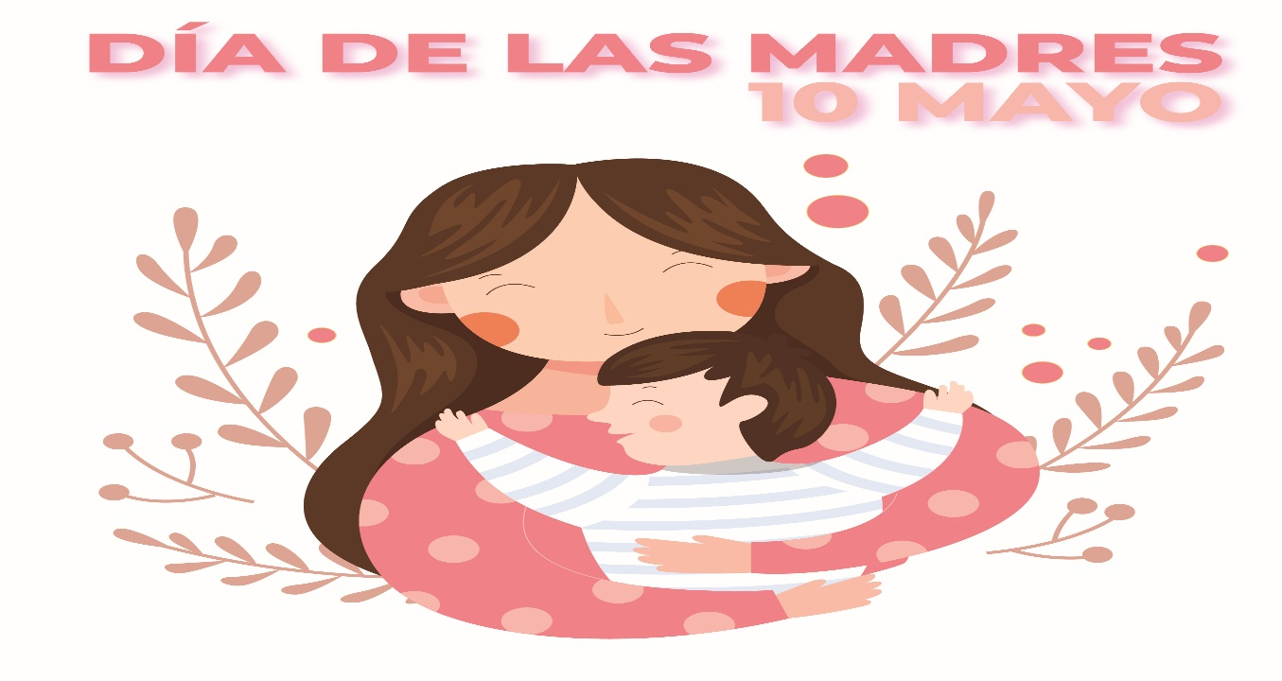

**Explicación**

Mamá es una de las personas que más ha hecho por nosotros, por lo que agradecerle no es extraño. Tampoco es de sorprender que por todo el mundo celebremos el Día de las Madres. Esta conmemoración tiene fechas tan distintas como el 21 de marzo en Egipto, el 15 de agosto en Bélgica o el 22 de diciembre en Indonesia. Aunque lo más común es que sea en mayo. En México, celebramos cada 10 de mayo, con festivales y detalles especiales para mamá.

En el pasado el Día de las Madres estaba fuertemente relacionado con la religión, pero su origen moderno no guarda relación con esta. Fue la insistencia de la periodista estadounidense Anna Jarvis, lo que llevó a su establecimiento y reconocimiento oficial.

Anna tenía un gran afecto y admiración por su madre, Ann Jarvis, ya que durante la guerra civil en Estados Unidos (y después de esta), Ann creó y organizó grupos de trabajo con otras madres para cuidar de los soldados y mejorar la salud pública. Ann denominaba estos días de labores como Día de las Madres.

Tras su muerte, el 12 de mayo de 1905, Anna comenzó una campaña para convertir el Día de las Madres en una conmemoración oficial. Para lograrlo, envió cartas a senadores, gobernadores y celebridades año con año. Además de sus mensajes a figuras distinguidas, Anna llevó a cabo un homenaje a su madre en 1908. Estas acciones culminaron con el reconocimiento de la celebración en 1911 y al establecimiento de la fecha oficial el segundo domingo de mayo, en 1914.

Desde entonces se hizo una tradición festejar a mamá, aunque no de la manera que Anna Jarvis quería. Por un lado, estaban quienes promovían usar el día para reconocer el gran papel de las madres en la sociedad, por el otro quienes compraban regalos para festejar a mamá. Ambas perspectivas le desagradaban a Jarvis, quien quería tener los derechos exclusivos del día y lo visualizaba más que como una fiesta, como una conmemoración para quienes pusieron las necesidades de sus hijos antes de las suyas.

Pero sin importar su oposición, ya había dado al mundo un gran regalo: una fecha centrada en el afecto y agradecimiento a un grupo muy importante: las madres.

Comentar brevemente cuál es la forma tradicional o cómo celebran el día de las madres.

**Actividad**

Realizar una lluvia de ideas en las que se reconozca todas las cualidades que tienen las mamás. Los niños irán mencionando las virtudes que tiene su mamá, por ejemplo: mi mamá es… muy divertida, fuerte, bonita, mi mayor ejemplo, chef, mi superhéroe favorito, mi mejor amiga, etc.

Después de tener al menos 15 ideas anotadas, se realiza un diploma para entregar a sus madres.



**Música**

*“Mami” (*[*https://www.youtube.com/watch?v=EdrC2zuwKak*](https://www.youtube.com/watch?v=EdrC2zuwKak)*)*

Mami hoy yo ya no sé qué más decir,

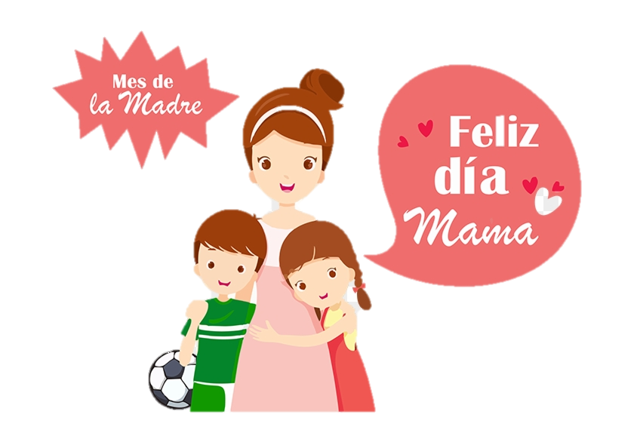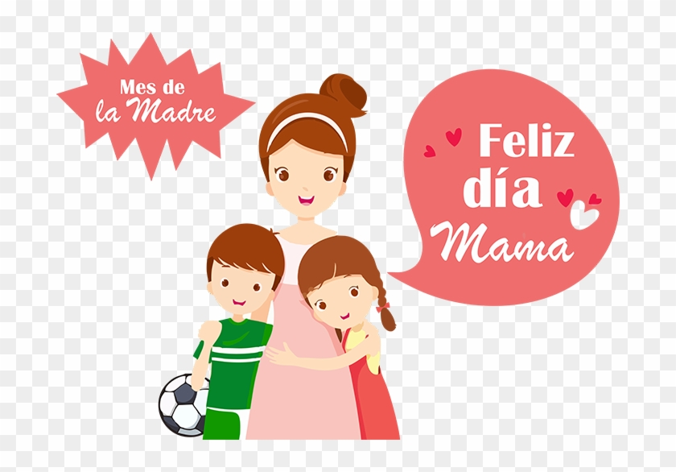

Eres tú quien me hace tan feliz.

Tú me das amor, me das cariño,

Y te lo agradezco hoy con un besito.

Mami yo quiero ser siempre tu bebé,

Desde ahorita hasta siempre lo seré.

Te quiero con todo mi corazón,

Y por eso hoy te canto esta canción.



Mami gracias por toda tu atención,

Por amarme y por darme protección.

Tus brazos siempre son mi gran abrigo,

A tu lado ya no existe el peligro.   
  
*Se repiten todos los versos*